2018年宜宾中考政治冲刺试卷【精选word版】
由于格式问题，部分试题会存在乱码的现象，请考生点击全屏查看！
（考试时间：120分钟；全卷满分100分）
注意事项：1．答题前，务必将自己的姓名、座位号、准考证号填写在答题卡指定的位置，并将答题卡背面座位号对应标号涂黑。
2．第Ⅰ卷、第Ⅱ卷的答案务必答在答题卡上。若答在试卷上，将被视为无效。第Ⅰ卷每小题选出答案后，用2B铅笔把答题卡上对应题目的答案标号涂黑。如需改动，用橡皮擦干净后，再选涂其他答案标号。
第一部分（思想品德 40分）
第Ⅰ卷 选择题（共20分）
本卷共10小题，每小题2分，共20分。在每小题给出的四个选项中，只有一项是符合题目要求的。
(2017.宜宾)1．今年是内蒙古自治区成立70周年。70年来，在中国共产党领导下，内蒙古自治区实行民族区域自治制度，政治、经济、文化、医疗卫生等方面得到长足发展，人民安居乐业，社会和谐稳定。民族区域自治制度
①是我国处理民族关系的一项基本政治制度
②是在少数民族居住的地方实行区域自治
③有利于维护和发展各民族的平等、团结、互助关系
④有利于国家的稳定和繁荣
A．①②③ B．①③④ C．①②④ D．②③④
(2017.宜宾)2．脱贫攻坚工作，是我们党的历史使命，是各级党委、政府的职责。有数据显示，四川省2016年共有5个贫困县摘帽、2437个贫困村退出、107.8万贫困人口脱贫。四川省2017年将确保实现16个贫困县摘帽、3700个贫困村退出、105万贫困人口脱贫。这一目标的实现
①能更好的让贫困人口分享改革成果
②能彻底消除贫富差距，解决社会主要矛盾
③有利于全面小康社会的建成
④有利于促进社会公平，实现共同富裕
A．①②③ B．①②④ C．①③④ D．②③④
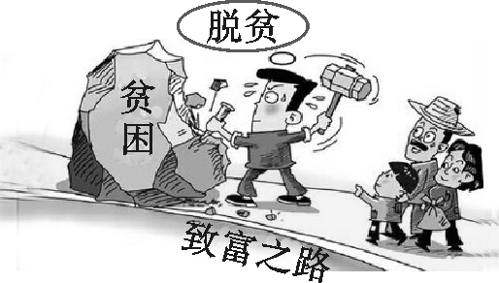
3．为了方便与在外地打工的父母联系，某校八年级学生小颖购买了一部促销手机，交话费时，小颖发现话费大大超出自己的预期，话费单里出现了自己原来不知晓的强制收费项目。经销商侵犯了小颖的
A．求偿权、公平交易权 B．知情权、自主选择权
C．监督权、人格尊严权 D．安全权、人身自由权
(2017.宜宾)4．有一种不服输叫中国女排！有一种坚持叫中国女排！有一种精神叫中国女排！2016年8月21日，中国女排时隔12年再次登上奥运会冠军领奖台，国内外媒体争相播报这一喜讯，点赞中国女排，点赞中国女排精神。中国女排成功的事迹告诉我们，要成就梦想就必须
①艰苦奋斗、无私奉献 ②敢于竞争、善于合作
③脚踏实地、勇于创新 ④爱国敬业、自尊自负
A．①②③ B．①②④ C．①③④ D．②③④
(2017.宜宾)5．2016年我国县乡两级人大进行换届选举，9亿多选民直接选举产生了250多万名县乡两级人大代表。这是全国人民政治生活中的一件大事，是社会主义民主政治建设的一次重要实践。这说明
A．人民是国家主人，人民直接管理国家事务
B．人民代表大会制度是我国的根本政治制度
C．我国各级人大代表都由选民直接选举产生
D．人民代表大会是我国的最高国家权力机关
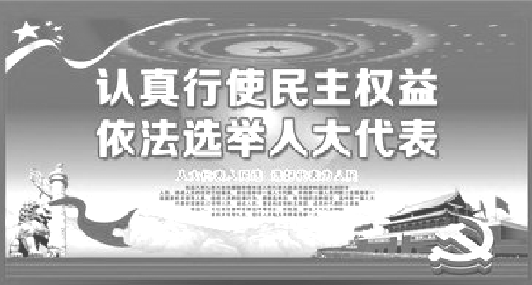
6．37年前的春天，深圳从昔日小渔村起步，发展成繁华都市，成为中国开启国门走向开放的重要标志。25年前的春天，上海浦东新区从一片旷野之地蝶变成汇聚财富的金融中心，成为中国改革开放再出发的新象征。2017年4月，党中央站在新的历史起点上，规划建设雄安新区，又一个春天的故事正在上演。“春天的故事”告诉我们
①改革开放是强国之路
②要大胆学习并全盘吸收国外的发展经验
③改革开放是我们党和国家发展进步的活力源泉
④创新是一个民族进步的灵魂，是一个国家兴旺发达的不竭动力
A．①②③ B．②③④ C．①②④ D．①③④
(2017.宜宾)7．2017年1月18日，习近平主席在联合国日内瓦总部发表的《共同构建人类命运共同体》的主旨演讲中指出：“文明没有高下、优劣之分，只有特色、地域之别。每种文明都有其独特魅力和深厚底蕴，都是人类的精神瑰宝。”面对世界不同的文明，我们应
①和睦相处，共同进步 ②互学互鉴，取长补短
③相互融合，实现统一 ④尊重差异，包容多样
A．①②③ B．②③④ C．①③④ D．①②④
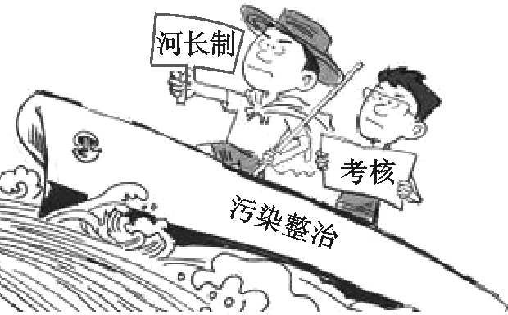
8．“河长制”即由各级党政主要负责人担任“河长”，负责辖区内河流的污染治理。从2017年初开始，四川省启动河湖管理体制改革，全面建立省、市、县、乡四级河长体系。此举
①体现我省坚持实施可持续发展战略
②能从根本上解决我省的水污染问题
③是落实科学发展、绿色发展的举措
④表明我省坚持保护环境的基本国策
A．①②③ B．①②④ C．①③④ D．②③④
(2017.宜宾)9．2016年是中国科技创造多项世界纪录的一年。这一年，“天宫二号”与“神舟十一号”成功交会对接、世界首颗量子科学实验卫星“墨子号”发射成功、世界最大单口径射电望远镜“天眼”落成、自主研制的“神威·太湖之光”蝉联全球超级计算机冠军。这些成就表明
①我国整体科技实力已经领先世界 ②我国已是最有影响力的科技强国
③中华民族是富有创新精神的民族 ④我国的自主创新能力有显著提高
A．①② B．②③ C．③④ D．①④
(2017.宜宾)10．在2017年宜宾市第三届“美德少年”评选活动中，60名中小学生被评为“美德少年”，这些“美德少年”在孝心、爱心、诚信、勤俭、自强、好学等方面的先进事迹，催人奋进，体现了我市中小学生的精神风貌。他们的先进事迹启示我们
①只要坚持不懈，就一定能实现自己的梦想
②要努力践行中华民族的传统美德
③要从生活中的小事做起，让自己的青春闪光
④要自觉将个人前途和祖国的发展进步结合起来
A．①②③ B．②③④ C．①③④ D．①②③④
第Ⅱ卷 非选择题（共20分）
本卷共3小题，共20分。按要求回答问题。
(2017.宜宾)11.【明确目标 共谋发展】
2017年“两会”期间，某校九年级2班同学在学习李克强总理的政府工作报告后，热议了如下内容：
2017年主要预期目标是：国内生产总值增长6.5%左右，在实际工作中争取更好结果；居民消费价格涨幅3%左右；城镇新增就业1100万人以上，城镇登记失业率4.5%以内；进出口回稳向好，国际收支基本平衡；居民收入和经济增长基本同步；单位国内生产总值能耗下降3.4%以上，主要污染物排放量继续下降。
为确保“划线”部分目标的实现，请你为国家建言献策。（至少4点，4分）
11．①以经济建设为中心，大力发展生产力；（1分）②坚持和完善我国的基本经济制度和分配制度；（1分）③坚持科技创新（或科教兴国和人才强国的战略）；（1分）④坚持节约资源、保护环境的基本国策（或坚持可持续发展战略）。（1分）
注：言之有理，且切合题意的其它答案可给1分。（此题满分4分）

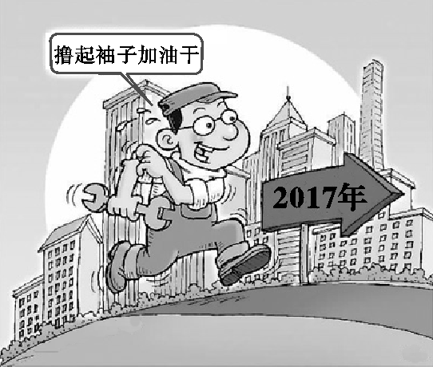
12.【中国智慧 中国担当】
2017年5月14日至15日，包括29位外国元首和政府首脑在内的来自130多个国家和70多个国际组织约1500名代表云集北京，出席“一带一路”国际合作高峰论坛，共商推进国际合作、实现共赢发展大计。
东起亚太经济圈，西接欧洲经济圈……“一带一路”的受益者是各参与方，它惠在当下，利在久远。作为“一带一路”的倡议者、协调者和参与者，中国为“一带一路”建设勾画的美丽蓝图，提出的一系列务实举措，彰显了中国智慧，向世界贡献了中国力量，展现了中国担当。有外媒报道：“中国正在发挥领导力，为全球发展提供动力。”
对此，有同学认为：“中国已是世界上最发达的国家，中国正领导世界的发展。”请你对该同学的观点发表看法。（6分）
12．该同学的观点是错误的。（1分）（只判断未说明理由的不给分）
①我国正处于并将长期处于社会主义初级阶段，这一基本国情决定了我国仍是一个发展中国家。（2分）
②我国是一个负责任的大国，在世界舞台上扮演着越来越重要的角色，在促进世界共同发展方面发挥了重要作用（考生若从国家安全、经济、文化等方面作答可酌情给分）。（1分）
在“一带一路”建设中，我国主张自愿参与，主张在平等、公平、合理的基础上共商、共建、共享，实现共同发展。（2分）

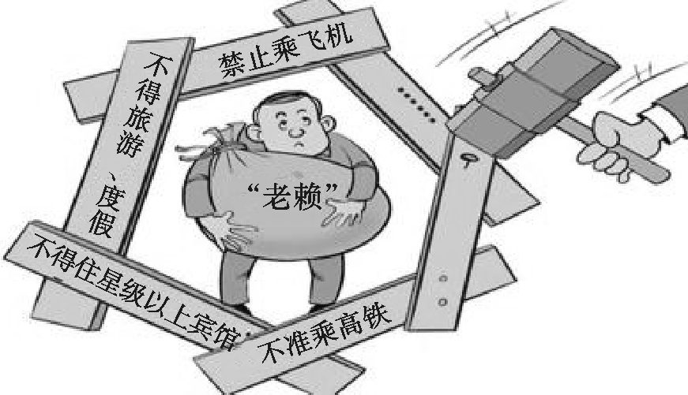
13.【惩戒失信 诚信做人】
材料一 2016年9月25日，中共中央办公厅、国务院办公厅印发《关于加快推进失信被执行人信用监督、警示和惩戒机制建设的意见》，对失信被执行人（老赖）的联合惩戒措施达100多项，如禁止当公务员、人大代表，并就其坐高铁、飞机，住酒店，买房，子女就学等作出具体限制措施。这是一张针对“老赖”的天罗地网。
材料二 2017年1月8日华西都市报报道，成都将36190人“老赖”纳入“黑名单”，限制高消费、限制出境36224人，司法拘留37人，移送司法机关或判刑180人。
注：“老赖”是对有偿还能力的但拒不偿还全部或部分到期债务的人的俗称。
（1）材料体现了我国的治国方略是什么？（1分）
（2）请运用道德和法律的相关知识，谈谈你对“老赖”失信行为的认识。（7分）
（3）拒绝“老赖”，请从道德和法律的角度，各拟写一条标语或口号。（2分）

13.（1）依法治国（或以德治国与依法治国相结合）。（1分）
（2）①是一种不道德的行为，应受到道德舆论的谴责。（1分）重信守诺是每个公民应坚持的做人原则（或诚实是最起码的品德等）；（1分）不讲诚信的人，很难在社会上立足，其结果是害人害己。（1分）
②是一种违法行为，应受到法律的制裁。（1分）在依法治国的今天，一切经济活动都必须在法律的框架之中进行，公民的活动要符合法律规定，任何人只要违反法律，就应依法受到应有的处罚。（2分）
③我们要诚实做人，诚实做事；要尊重法律，自觉履行法定义务。（1分）
（3）道德角度：如“以诚信为荣，以失信为耻。”等。（1分）
法律角度：如“守法光荣，违法可耻。”等。（1分）

